PRÁCTICA 2.0

ADMINISTRACIÓN DE BASE DE DATOS CON POSGRESQL.

GITHUB
- Crear un usuario en http://www.github.com
# Se ha creado cuenta con github
- Ingresar y logearse con su cuenta a Github.
# Se ha ingresado con la cuenta.
- Hacer un fork del repositorio: https://github.com/urvog/uasb_DBA
# Se ha creado un fork del repositorio de https://github.com/urvog/uasb_DBA.
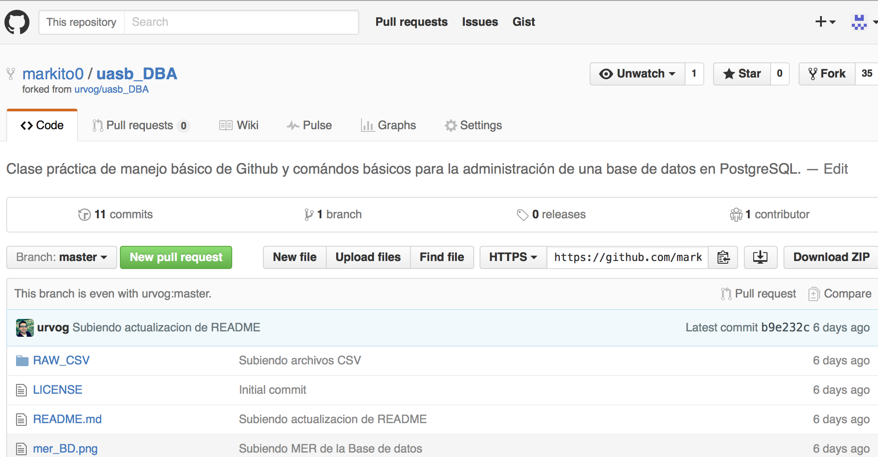
- Obtener y actualizar el repositorio
Para actualizar y bajarlo se ha ejecutado el siguiente comando.
# git clone https://github.com/markito0/uasb_DBA
- Revisar la documentación y los datos disponibles para continuar con el trabajo.
Durante la revisión de los documentos, se ha visto una imagen con el modelo MER de las tablas, además de una carpeta RAW_CSV, con los datos de las tablas.

POSTGRESQL
- Crear un usuario "admin_user" que será el administrador de nuestra base datos.
postgres=# CREATE USER admin_user;
- Otorgarle al usuario "admin_user" los permisos para crear una base de datos y crear usuarios
postgres=# ALTER ROLE admin_user CREATEDB CREATEROLE REPLICATION;
- Crear la base de datos "musicdb" cuyo propietario es el usuario "admin_user", considerar el tipo de codificación de la base de datos.
CREATE DATABASE musicdb WITH ENCODING='UTF8';
GRANT ALL PRIVILEGES musicdb TO uasb_user;
- Crear tres usuarios:
  - uasb_user usuario que realiza solo consultas a los datos
postgres=# CREATE USER uasb_user;
  - operator_user usuario que realiza operaciones sobre las tablas
postgres=# CREATE USER operator_user;
  - test_user usuario que realiza solo consultas a vistas de la base de datos
postgres=# CREATE USER test_user;
- Asignar los permisos para que los usuarios creados sólo tengan acceso a la base de datos "musicdb".
GRANT ALL PRIVILEGES ON DATABASE musicdb TO uasb_user;
GRANT ALL PRIVILEGES ON DATABASE musicdb TO operator_user;
GRANT ALL PRIVILEGES ON DATABASE musicdb TO test_user;
REVOKE ALL ON DATABASE musicdb FROM public;
- Crear las tablas de acuerdo al MER proporcionado. Emplear la consola "psql" para realizar este trabajo.
create table mediatype(
mediatypeid integer primary Key,
name text
);

create table artist(
artistid integer primary key,
name text
);

create table album(
albumid integer primary Key,
title text,
artistid integer references artist(artistid)
);

create table genre(
genreid integer primary Key,
name text
);

create table track(
trackid integer primary key,
name text,
albumid integer references album(albumid),
mediatypeid integer references mediatype(mediatypeid),
genreid integer references genre(genreid),
composer text,
milliseconds integer,
bytes integer,
unitprice numeric(10,2)
);

create table playlist(
playlistid integer primary Key,
name text
);

create table playlisttrack(
playlistid integer references playlist(playlistid),
trackid integer references track(trackid)
);

create table employee(
employeeid integer primary key,
lastname text,
firstname text,
title text,
reportsto integer,
birthdate timestamp,
hiredate timestamp,
address text,
city text,
state text,
country text,
postalcode text,
phone text,
fax text,
email text
);

create table customer(
customerid integer primary key,
firstname text,
lastname text,
company text,
address text,
city text,
state text,
country text,
postalcode text,
phone text,
fax text,
email text,
supportrepid integer references employee(employeeid)
);

create table invoice(
invoiceid integer primary key,
customerid integer references customer(customerid),
invoicedate timestamp,
billingaddress text,
billingcity text,
billingstate text,
billingcountry text,
billingpostalcode text,
total numeric(10,2)
);

create table invoiceline(
invocelineid integer primary key,
invoiceid integer references invoice(invoiceid),
trackid integer references track(trackid),
unitprice numeric (10,2),
quantity integer
);

CONSTRUYENDO LA BASE DE DATOS Y CARGANDO DATOS
- Importar los datos a cada tabla de acuerdo a los datos contenidos en la carpeta "RAW CSV" del repositorio de Github. Utilizar la herramienta de "COPY" en Postgres
copy artist from 'uasb_DBA/RAW_CSV/artist_data.csv' delimiter ';' CSV HEADER;
copy album from uasb_DBA/RAW_CSV/album_data.csv' delimiter ';' CSV HEADER;
copy playlist from uasb_DBA/RAW_CSV/playlist_data.csv' delimiter ';' CSV HEADER;
copy mediatype from 'uasb_DBA/RAW_CSV/mediatype_data.csv' delimiter ';' CSV HEADER;
copy genre from 'uasb_DBA/RAW_CSV/genre_data.csv' delimiter ';' CSV HEADER;
copy track from 'uasb_DBA/RAW_CSV/track_data.csv' delimiter ';' CSV HEADER;
copy playlisttrack from 'uasb_DBA/RAW_CSV/playlisttrack_data.csv' delimiter ';' CSV HEADER;
copy employee from 'uasb_DBA/RAW_CSV/employee_data.csv' delimiter ';' CSV HEADER;
copy customer from 'uasb_DBA/RAW_CSV/customer_data.csv' delimiter ';' CSV HEADER;
copy invoice from 'uasb_DBA/RAW_CSV/invoice_data.csv' delimiter ';' CSV HEADER;
copy invoiceline from 'uasb_DBA/RAW_CSV/invoiceline_data.csv' delimiter ';' CSV HEADER;

- Crear las siguientes vistas usando lenguaje SQL:
  - Listar el top 5 de las canciones más vendidas por genero

create view vista_canciones_mas_vendidas as
select numerador as posicion, genero, pista, count as cant_ventas from (
select *, row_number() over (partition by genero ) as numerador
from (select count(t.trackid),t.name as pista, g.name as genero
from invoiceline il
join track t on t.trackid=il.trackid
join invoice i on i.invoiceid=il.invoiceid
join genre g on g.genreid=t.genreid
group by t.name, g.name
order by genero, count desc
) as ct) aux where numerador<6

  - Listar los 3 clientes que han comprado más canciones
create view vista_canciones_mas_compradas as
select c.firstname, c.lastname,c.phone, c.email, count(c.customerid) as compras
from invoice i
join invoiceline il on il.invoiceid=i.invoiceid
join customer c on c.customerid=i.customerid
group by c.firstname,c.lastname,c.phone, c.email
order by compras desc
limit 3

  - Listar las 20 canciones que tienen mayor duración agrupados por tipo de medio
create view vista_cancion_mayor_duracion as
select posicion, media, track, milliseconds from (
select *, row_number() over (partition by media ) as posicion from (
select m.name as media, t.name as track, t.milliseconds from track t
join mediatype m on m.mediatypeid=t.mediatypeid
order by m.name, milliseconds desc) as aux) as aux2
where posicion<21

  - Listar total ventas por mes agrupadas por el vendedor
create view vista_total_ventas_mes_vendedor as
select anio,mes, lastname, firstname, sum(total) as total from (
select extract(year from invoicedate) as anio,extract(month from invoicedate) as mes, total, e.lastname, e.firstname from invoice i
join customer c on c.customerid=i.customerid
join employee e on e.employeeid=c.supportrepid
order by anio, mes, e.lastname, e.firstname
) as aux
group by anio,mes, lastname, firstname

- Asignar los permisos necesarios a cada usuario de acuerdo a la descripción en el punto 4.

GRANT SELECT ON TABLE public.album TO uasb_user;
GRANT SELECT ON TABLE public.artist TO uasb_user;
GRANT SELECT ON TABLE public.customer TO uasb_user;
GRANT SELECT ON TABLE public.employee TO uasb_user;
GRANT SELECT ON TABLE public.genre TO uasb_user;
GRANT SELECT ON TABLE public.invoice TO uasb_user;
GRANT SELECT ON TABLE public.invoiceline TO uasb_user;
GRANT SELECT ON TABLE public.mediatype TO uasb_user;
GRANT SELECT ON TABLE public.playlist TO uasb_user;
GRANT SELECT ON TABLE public.playlisttrack TO uasb_user;
GRANT SELECT ON TABLE public.track TO uasb_user;

GRANT INSERT, UPDATE, DELETE ON TABLE public.album TO operator_user;
GRANT INSERT, UPDATE, DELETE ON TABLE public.artist TO operator_user;
GRANT INSERT, UPDATE, DELETE ON TABLE public.customer TO operator_user;
GRANT INSERT, UPDATE, DELETE ON TABLE public.employee TO operator_user;
GRANT INSERT, UPDATE, DELETE ON TABLE public.genre TO operator_user;
GRANT INSERT, UPDATE, DELETE ON TABLE public.invoice TO operator_user;
GRANT INSERT, UPDATE, DELETE ON TABLE public.invoiceline TO operator_user;
GRANT INSERT, UPDATE, DELETE ON TABLE public.mediatype TO operator_user;
GRANT INSERT, UPDATE, DELETE ON TABLE public.playlist TO operator_user;
GRANT INSERT, UPDATE, DELETE ON TABLE public.playlisttrack TO operator_user;
GRANT INSERT, UPDATE, DELETE ON TABLE public.track TO operator_user;

REVOKE ALL ON TABLE public.album FROM public;
REVOKE ALL ON TABLE public.artist FROM public;
REVOKE ALL ON TABLE public.customer FROM public;
REVOKE ALL ON TABLE public.employee FROM public;
REVOKE ALL ON TABLE public.genre FROM public;
REVOKE ALL ON TABLE public.invoice FROM public;
REVOKE ALL ON TABLE public.invoiceline FROM public;
REVOKE ALL ON TABLE public.mediatype FROM public;
REVOKE ALL ON TABLE public.playlist FROM public;
REVOKE ALL ON TABLE public.playlisttrack FROM public;
REVOKE ALL ON TABLE public.track FROM public;

GRANT SELECT ON TABLE public.vista_cancion_mayor_duracion TO admin_user;
GRANT SELECT ON TABLE public.vista_canciones_mas_compradas TO admin_user;
GRANT SELECT ON TABLE public.vista_canciones_mas_vendidas TO admin_user;
GRANT SELECT ON TABLE public.vista_total_ventas_mes_vendedor TO admin_user;

GRANT SELECT ON TABLE public.vista_cancion_mayor_duracion TO test_user;
GRANT SELECT ON TABLE public.vista_canciones_mas_compradas TO test_user;
GRANT SELECT ON TABLE public.vista_canciones_mas_vendidas TO test_user;
GRANT SELECT ON TABLE public.vista_total_ventas_mes_vendedor TO test_user;

REVOKE ALL ON TABLE public.vista_cancion_mayor_duracion FROM public;
REVOKE ALL ON TABLE public.vista_canciones_mas_compradas FROM public;
REVOKE ALL ON TABLE public.vista_canciones_mas_vendidas FROM public;
REVOKE ALL ON TABLE public.vista_total_ventas_mes_vendedor FROM public;

MANTENIMIENTO
- Crear dos backups de la base de datos
- En formato plano con nombre de archivo "bk_musicdb_usergithub"
Sacamos el backup con el siguiente comando:
pg_dump -Uadmin_user --format plain --file "bk_musicdb_usergithub.sql" musicdb

- En formato Postgresl con el nombre de archivo "bk_musicdb_usergithub"
pg_dump -Upostgres --file "bk_musicdb_usergithub.backup" musicdb

- Subir ambos archivos backup a su cuenta Github
git add bk_musicdb_usergithub.backup
git add bk_musicdb_usergithub.sql
git commit -m 'subiendo los backups al repositorio'
git remote add origin https://github.com/markito0/uasb_DBA.git
git push -u origin master

- Realizar backups con la opción -a y -v, explicar la diferencia.
pg_dump -Upostgres -a --file "bk_musicdb.backup" musicdb
La opción -a hace un backup solo de los datos y no del esquema.
pg_dump -Upostgres -v --file "bk_musicdb.backup" musicdb
La opción -v se refiere a verbose, lo que hace es mostrar un log, del proceso de backup.

- Obtener un repositorio de un compañero y realizar un fork
git clone https://github.com/enevaca/uasb_DBA

- Crear una nueva base de datos con el nombre "musicdb_test" y recuperar todos los datos con los backups obtenidos del repositorio de su compañero.
postgres# CREATE DATABASE musicdb_test WITH ENCODING='UTF8' OWNER=admin_user;
pg_restore -Uadmin_user --dbname musicdb_test "test/uasb_DBA/bk_musicdb_usergithub.backup"

- Proceder con el commando "vacummdb" para la limpieza la base de datos y toda la información generada guardarla en un archivo con nombre "vacumm_music.txt".
vacuumdb --all --verbose > vacumm_music.txt

- Proceder con el commando "reindexdb" para la reindexación de la base de datos y toda la información generada guardarla en un archivo con el nombre "reindex_music.txt".

- Subir los archivo "vacumm_music.txt" y "reindex_music.txt" al repositorio Github.
Se ha subido al repositorio ambos archivos

- Crear un script para generar un backup de la base de datos, el script deberá construir el archivo con el nombre del "archivo + un formato de fecha y hora".

- Subir el script a Github.
El script fue subido al repositorio

- Utilizar las herramientas .pgpass/cron para construir backups automatizados (TAREA)
Se ha subido al repositorio el archivo .pgpass juntamente con el archivo de configuración cron

